

|  |
| --- |
| Immagine che contiene testo, Carattere, Elementi grafici, calligrafia  Descrizione generata automaticamente  Scuola Politecnica e delle Scienze di Base  Corso di Laurea in Ingegneria Informatica |
| Elaborato Software Security  Anno Accademico 2022/2023 |

|  |
| --- |
| Candidati:  **Giuseppe Spiezia – M63001363**  **Luigi Cerrato - M63001402**  **Marco Maglione – M63001281** |

Sommario

Capitolo 1: Analisi Preliminare 3

Analisi Dinamica 8

Capitolo 2: Deobfuscating File 12

Analisi Preliminare 13

Deobfuscating 15

Capitolo 3: Analisi Avanzata 16

Analisi Statica 16

Analisi Dinamica 26

Capitolo 4: Esempio Reale di infezione 29

Esempio di Infezione Via mail 29

Capitolo 5: Malware Detection 34

Capitolo 6: MITRE ATT&CK 36

## Capitolo 1: Analisi Preliminare

Allo scopo di condurre un’analisi preliminare, abbiamo raccolto delle informazioni iniziali sul malware Strela - mediante l’hash value – grazie a **VirusTotal** il quale, confrontando un file con un database di motori di Antivirus, fornisce i risultati dettagliati relativi alla scansione di ogni antivirus.

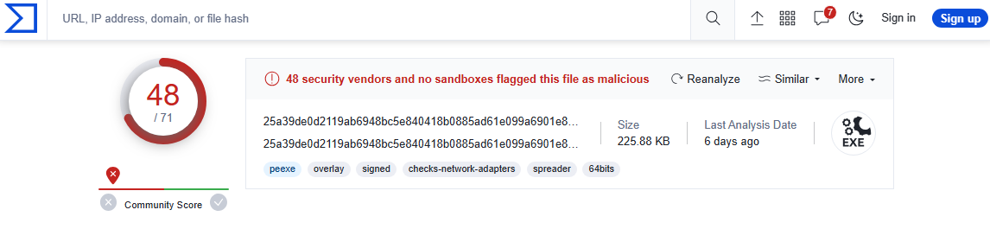

Figura 1: Report VirusTotal

Ciò che abbiamo riscontrato è che – ovviamente - il malware era già noto a VirusTotal, l’ultima scansione che aveva rilevato tale malware era stata eseguita 6 giorni fa e 48 motori di Antivirus hanno contrassegnato questo file come malevolo.

Successivamente, allo scopo di comprendere se il malware fosse packed/obfuscated, abbiamo utilizzato il tool PEiD il quale, però, non ha fornito alcun risultato utile a causa del fatto che il .exe è a 64 bit.

Pertanto, è stato utilizzato il tool PeStudio, mediante il quale abbiamo verificato che i primi due byte corrispondono ai byte “magici” di un file .exe, ovvero “4D 5A”, e abbiamo controllato il livello di entropia.

Un indice di entropia così alto normalmente indica che il malware è packed, ma non in questo caso poiché riscontriamo i byte magici di un file .exe. Quindi, ci porta a pensare ad altre tecniche di offuscamento, ad esempio sezioni di codice codificate in altre parti del programma.

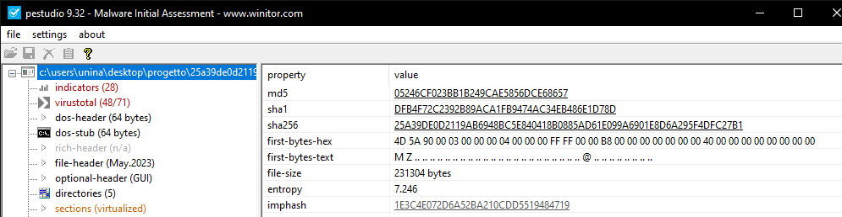

Figura 2: Analisi PeStudio

Pertanto, abbiamo adoperato **Unpacme** ossia un servizio di unpacking automatico del malware.

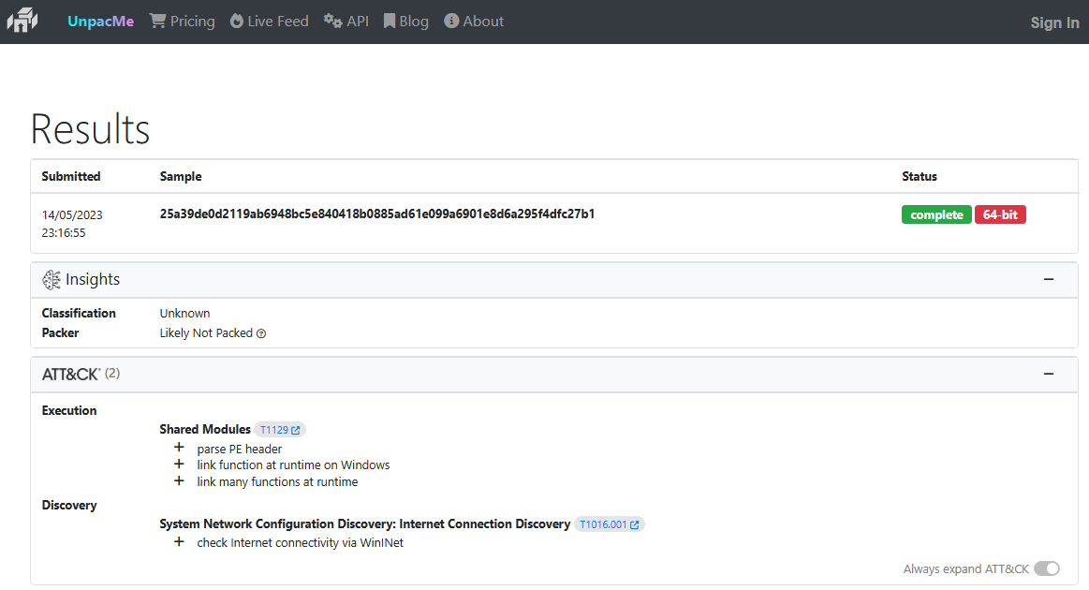

Figura 3: Report UnpacMe

Come è possibile notare, UnpacMe ci riferisce che tale malware sembrerebbe non essere packed. Tuttavia, dalle seguenti analisi, riscontreremo la presenza di codice offuscato. Inoltre, vengono riportate le 2 tattiche – relative al Mitre ATT&CK – che vengono adoperate dal malware ossia Execution e Discovery e le relative tecniche allo scopo di conseguire tali obiettivi tattici.

Quindi, successivamente, abbiamo proseguito l’analisi preliminare con l’analisi delle stringhe mediante l’impiego del tool BinText.

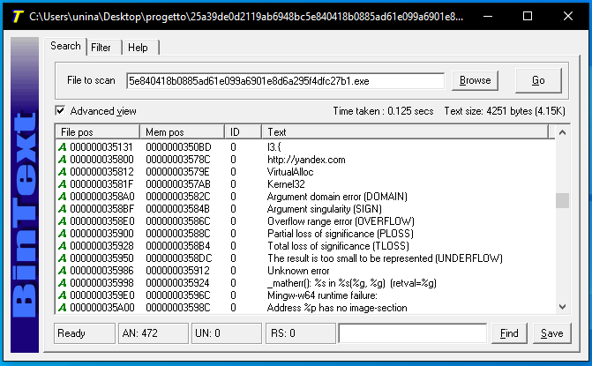

Figura 4: Risultati BinText

Dall’immagine possiamo evincere la presenza di Kernel32, VirtualAlloc, <http://yandex.com>:

* <http://yandex.com> : è il sito web e motore di ricerca più popolare in Russia. Yandex è una società ICT russa che fornisce vari servizi internet tra cui: servizi di informazione, e-commerce, trasporti, mappe, e navigazione web.
* Kernel32: abbiamo visto al corso la dll Kernel32.dll, la quale non per forza è sintomo di qualcosa di malevolo. Tuttavia, come riscontreremo successivamente, verranno impiegate le funzioni di tale DLL (come FindFirstFile ecc.) per scopi malevoli.
* VirtualAlloc: Riserva, esegue il commit o modifica lo stato di una regione di pagine nello spazio di indirizzi virtuale del processo chiamante. La memoria allocata da questa funzione viene inizializzata automaticamente a zero. L'attributo più importante di questa funzione è lpaddress, il quale restituisce l'offset iniziale della memoria riservata. Questa API è fondamentale per analizzare lo spazio riservato/assegnato dal malware in caso di process injection, in cui estrarrà il malware e ne farà il dump in qualche altro processo.

Come ulteriore riscontro – nella ricerca di stringhe malevole – è stato impiegato anche il **sito filescan.io** il quale fornisce già una sorta di filtering delle stringhe raccolte, riportando quelle che potrebbero essere stringhe pericolose o quantomeno interessanti.

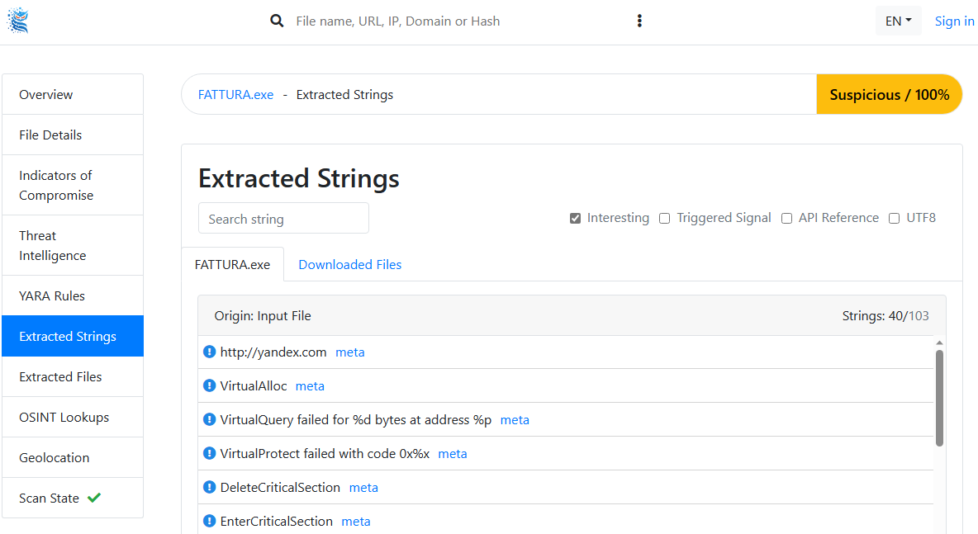

Figura 5: Report Filescan.io

Quindi, allo scopo di analizzare più dettagliatamente l’utilizzo di tali stringhe, abbiamo utilizzato IDAPro e siamo giunti a tale risultato.

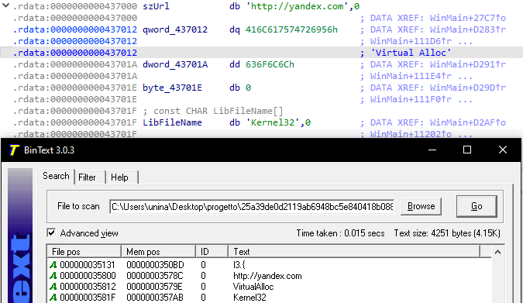

Figura 6: Confronto stringhe BinText - IDA Pro

Quindi, nello stesso ordine ritrovato su BinText, ritroviamo lo stesso risultato anche su IDAPro.

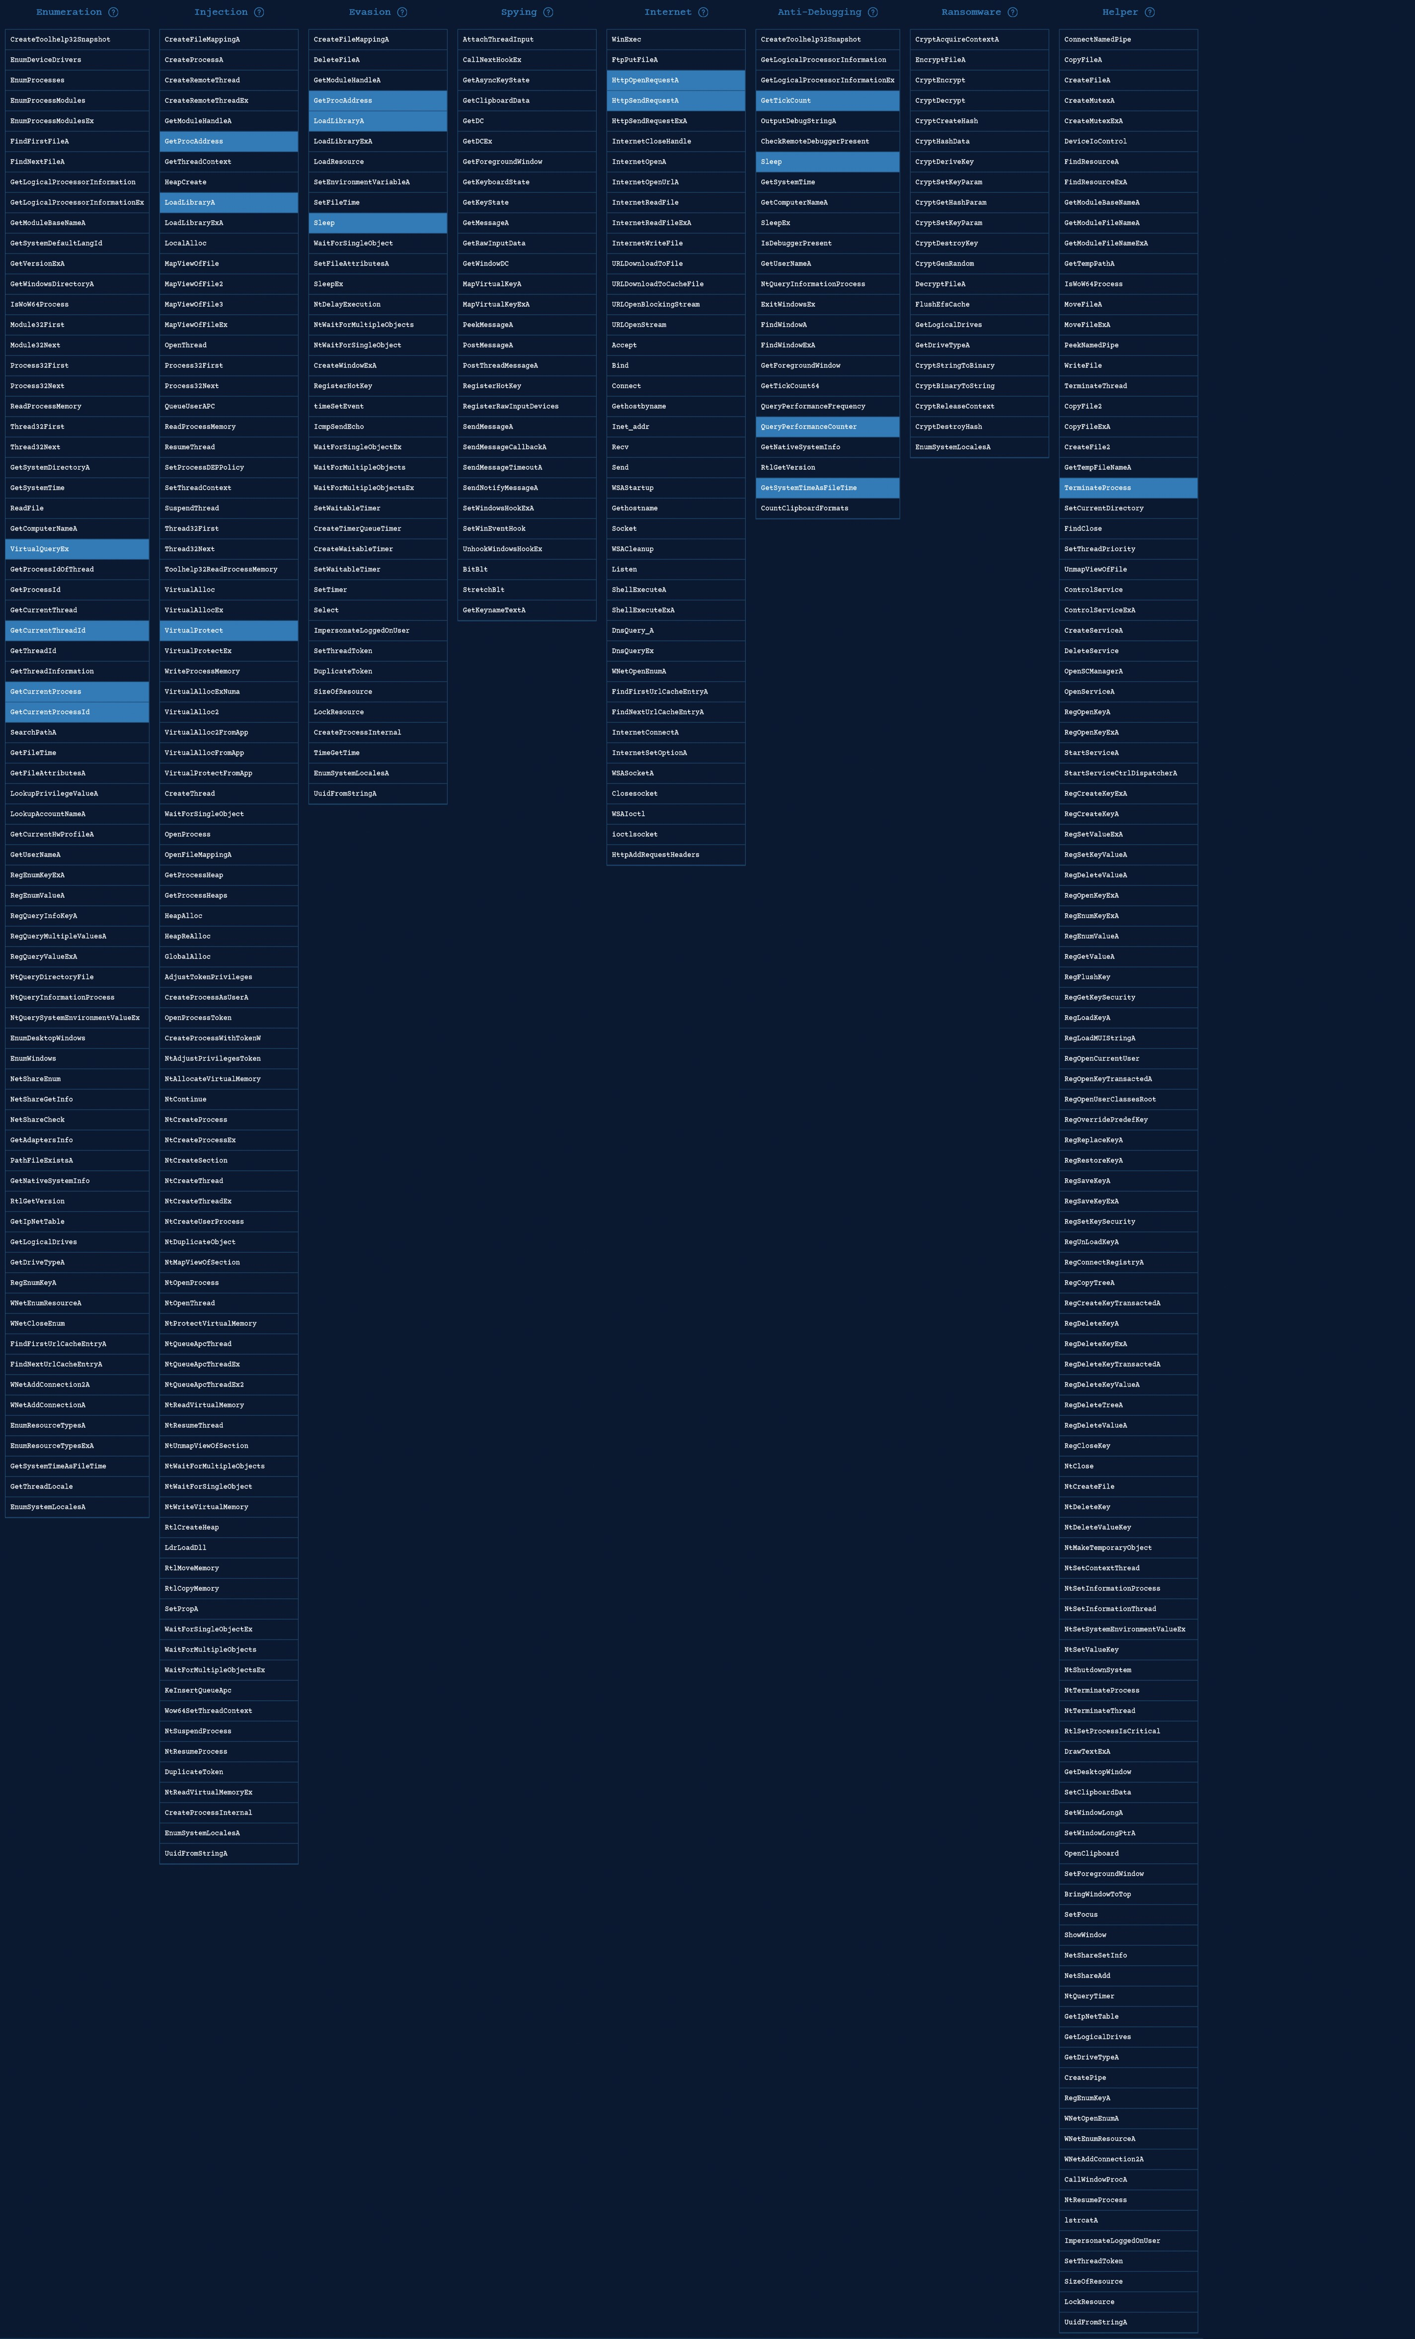

Figura 7: MalAPI – Analisi degli imports

Inoltre, sono stati analizzati gli imports tramite **malapi.io** e in particolare è stato riscontrato l’utilizzo delle seguenti funzioni pericolose:

* **GetProcAddress**: viene utilizzato per ottenere l'indirizzo di memoria di una funzione in una DLL. Questo è spesso utilizzato da malware per scopi di offuscamento ed evasione per evitare di dover chiamare direttamente la funzione. In particolare, nel nostro caso viene importata la funzione di sistema VirtualAlloc;
* **LoadLibrary**: viene utilizzato per caricare un modulo specificato nello spazio di indirizzo del processo di chiamata. I malware comunemente utilizzano questo per caricare DLL dinamicamente per evasion. Utilizzata insieme a GetProcAddress per caricare VirtualAlloc;
* **GetTickCount** e **QueryPerformanceCounter**: funzioni utilizzate dai malware per anti-debugging. Cioè se il malware dovesse essere analizzato da macchine virtuali tramite processo di debugging, con queste due funzioni viene offuscato il funzionamento del malware, risultando un eseguibile benigno;
* **VirtualAlloc** (caricata dinamicamente) e **VirtualProtect**: usate per allocare dinamicamente memoria, quindi per process injection, e per modificare la protezione dell'area di memoria allocata, ovvero ottenere i permessi di scrittura ed esecuzione.

### Analisi Dinamica

Inoltre, navigando e analizzando il codice offuscato, è interessante notare che il malware verifica se la vittima ha accesso ad Internet proprio mediante yandex.com.

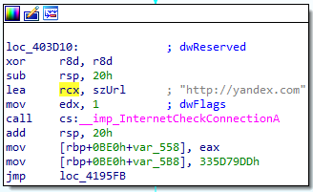

Figura 8: Check Connessione

E, allo scopo di constatare quanto suddetto, abbiamo verificato mediante il tool Wireshark il check della connessione eseguito dal malware.

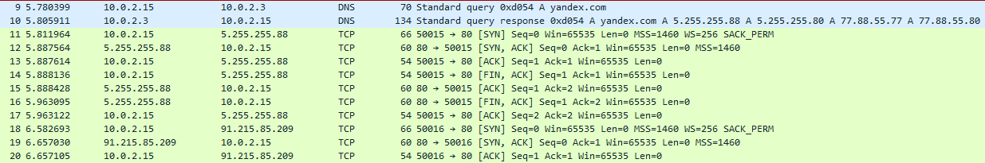

Figura 9: Sniffing Wireshark

Riprendendo quanto rinvenuto dal confronto delle stringhe in IDAPro e Bintxt, mediante l’impiego degli Xrefs - ossia un tipo di riferimento incrociato che ci aiuta nell’analisi del codice poiché si può fare riferimento tramite essi a strutture dati, funzioni ecc. – per la VirtualAlloc, notiamo che tale funzione viene importata dinamicamente tramite LoadLibrary e GetProcAddress.

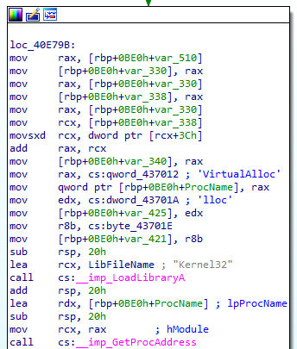

Figura 10: Import DLL dinamicamente

Presupposto che soltanto la sezione del codice è l’unica eseguibile e che quest’ultima ha esclusivamente permessi in lettura, allora un eventuale payload ha la “necessità” di essere decodificato in un’area specifica che abbia anche permessi di scrittura ed esecuzione. A riscontro di ciò, andremo alla ricerca di salti indiretti o istruzioni di chiamate, i quali possono essere indice dell’inizio di esecuzione di un payload.

Quindi, tale blocco di istruzioni rappresenta il blocco chiave per eseguire l’analisi dinamica e, pertanto, non ci rimane che piazzare un **breakpoint** allo scopo di comprendere meglio come viene popolata quest’area di memoria tramite la VirtualAlloc.

In particolare, il breakpoint lo andremo a settare su GetProcAddress.

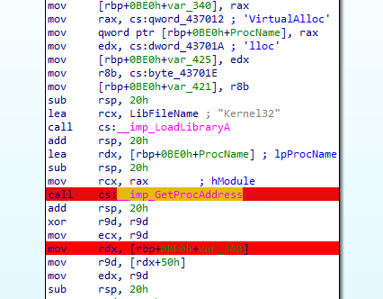

Figura 11: Set breakpoint

Quindi, effettuandone il debugging – ovvero una esecuzione passo passo e controllata del malware allo scopo di comprendere a fondo il funzionamento e localizzare il payload - otteniamo:

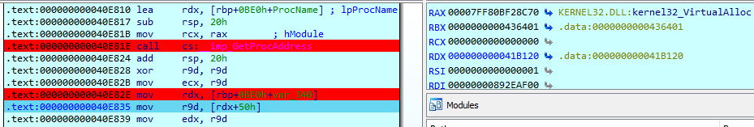

Figura 12: Inizio debugging

Dove, tramite il valore contenuto in RDX, supponiamo che il packer, all’indirizzo 41B120, stia allocando il buffer – o area di memoria – in cui mappare il PE (Portable Executable).

Successivamente, andando all’indirizzo appena citato 41B120, giungiamo all’inizio dell’area dati dove supponiamo che sarà situata parte del codice malevolo.

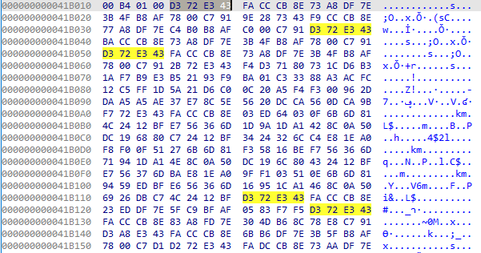

Figura 13: HexView area dati

Nel successivo paragrafo, andremo a dettagliare ulteriormente l’analisi di tale area dati.

## Capitolo 2: Deobfuscating File

Anche il codice scritto per una normale applicazione e quindi non solo malware può essere protetto da un qualche algoritmo crittografico. I motivi sono i più vari e possono spaziare dal semplice diritto d’autore al voler evitare operazioni di reverse engineering da parte di competitors. Nel malware, queste tecniche vengono utilizzate per poter nascondere il codice e rendere la vita più difficile a chi lo analizza. Nel nostro caso questa operazione è stata realizzata con un **OR esclusivo (XOR)** questo è molto comune in diversi contesti a causa della sua estrema facilità di implementazione. Questa, infatti, è una operazione **simmetrica e riversibile**, per cui c’è bisogno di scrivere solo una funzione sia per l’algoritmo di codifica che di decodifica. Quello che accade quindi è che si esegue l’operazione logica XOR con due operandi, il primo è il codice di partenza (in generale il testo), il secondo invece è la chiave.

Ora che l’algoritmo di base è chiaro riportiamo qui anche la tabella di verità. Notiamo come l’applicazione di questo algoritmo può cambiare, essere applicato più volte ed essere subordinato ad operazioni preliminari, quali shift, aggiunta di costanti e combinazioni varie che poi spesso ci danno come risultati i vari algoritmi crittografici che conosciamo quali MD5 o SHA1.

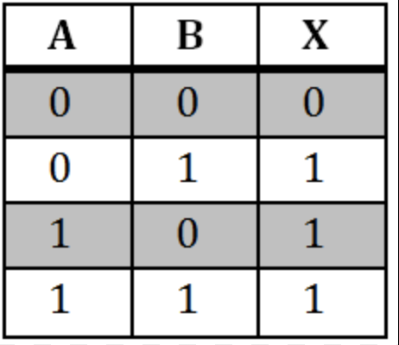

Figura 14: Tabella di verità XOR

### Analisi Preliminare

Quello che subito salta all’occhio utilizzando il tool IDA PRO, è che la sezione Dati (in foto la seconda parte colorata in giallo chiaro e grigio). Risulta essere chiaramente molto maggiore rispetto all’area codice, questo ci suggerisce che il payload si trova nell’area dati.



Figura 15: Sezioni PE

A questo punto non ci resta che analizzare il file e riconoscere quindi **eventuali pattern** per poter affermare dove inizia il payload e dove trovare la chiave.

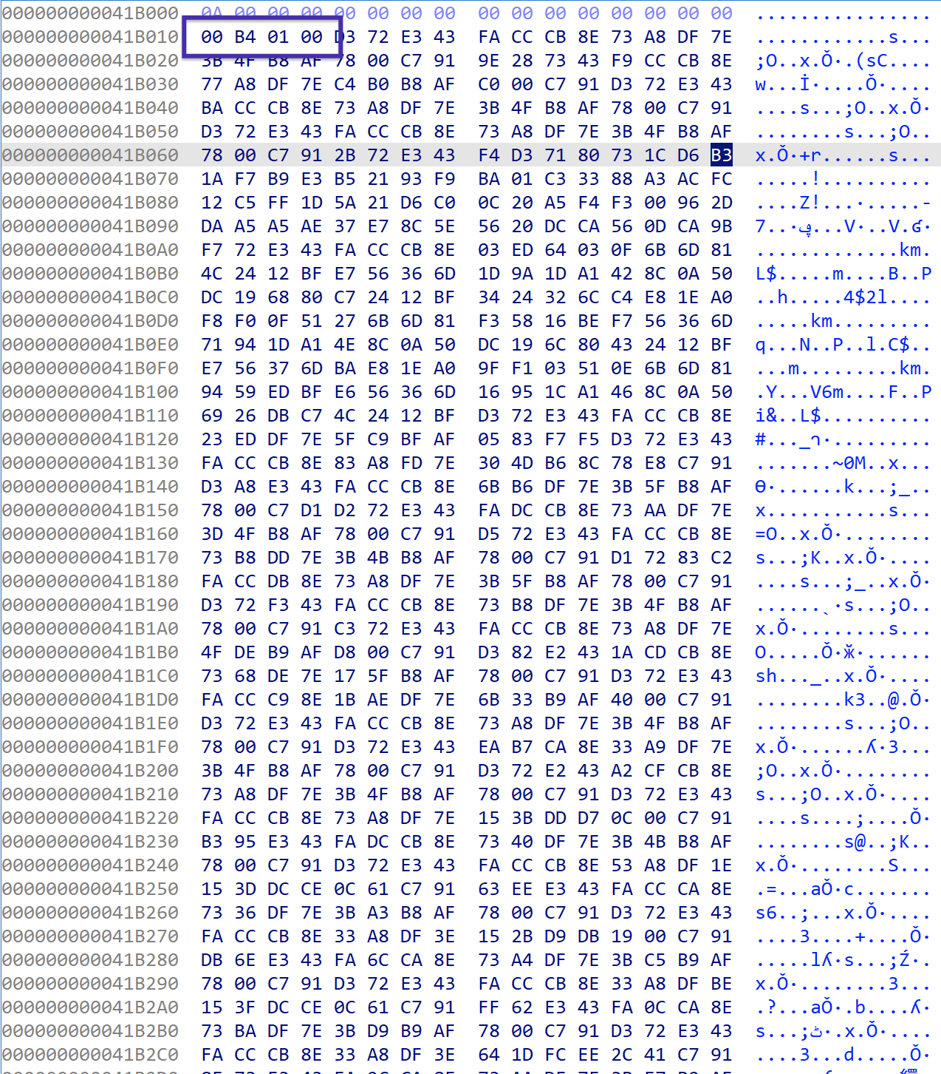

Figura 16: Lunghezza payload

La prima cosa che salta all’occhio è quel valore evidenziato, vista la cifra tonda, potrebbe rappresentare la **dimensione del payload**, abbiamo notato poi che questo valore è molto simile alla dimensione dell’area dati, cosa che rafforza la nostra ipotesi.

Per quanto riguarda i pattern invece, abbastanza agevolmente si identificano dei byte che si ripetono. Questa cosa ovviamente ci porta a pensare ad un Rolling XOR per l’algoritmo utilizzato.



Figura 17: Riconoscimento Pattern nella chiave

Sembra che i caratteri si ripetano ogni 20 byte, ipotizzando ancora **una lunghezza per la chiave di 20 byte.** Inoltre, andando all’indirizzo 436428, ottenuto come la somma tra 41B028 e 01B400 (la dimensione calcolata prima) notiamo una serie di 0 e caratteri null oltre che un carattere (O con il cappelletto) ripetuti ogni 20 byte confermando quanto appena detto.

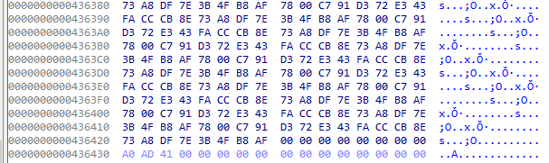

Figura 18: Fine payload

A questo punto facendo qualche congettura ed unendo i risultati ottenuti finora, possiamo pensare che la chiave sia subito dopo la dimensione del payload e di avere quindi una struttura del tipo:

**<dimensione payload> <key> <payload malevolo>**

### Deobfuscating

A questo punto non ci resta che realizzare la decodifica ed ottenere un nuovo punto di partenza per l’analisi seguente. Tramite uno script Python abbiamo ottenuto, quindi, un nuovo file eseguibile per gli step successivi.

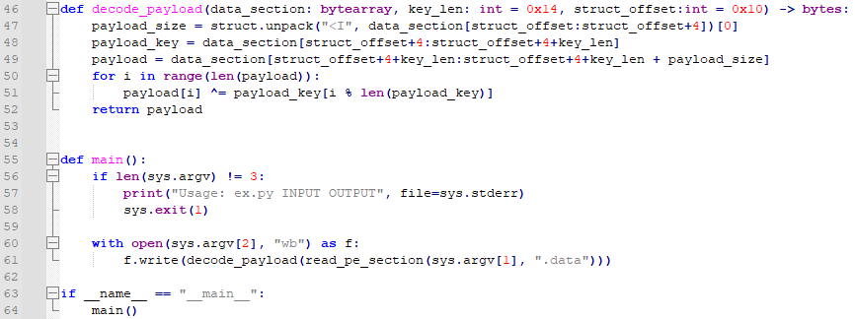

Figura 19: Script Python per la decodifica

Abbiamo settato lo script, con i parametri visti sopra, questo ci ha permesso di arrivare al file **unpack.exe** su cui abbiamo continuato il resto dell’analisi.

## Capitolo 3: Analisi Avanzata

In maniera analoga al file sorgente, si è proceduto con l’analisi del nuovo file PE deoffuscato, generato tramite lo script Python, applicando dapprima le tecniche di Static Analysis, per poi completare il processo con la Dynamic Analysis, ai fini di effettuare un’analisi completa del malware.

### Analisi Statica

Inizialmente, sono stati analizzati gli imports tramite malapi.io e in particolare è stato riscontrato l’utilizzo delle seguenti funzioni pericolose:

* **FindFirstFile** e **FindNextFile**, **ReadFile**, **CreateFile** e **WriteFile**: per cercare qualcosa nel File System del pc vittima, leggere, creare e modificare un file;
* **RegOpenKey**, **RegQueryInfoKey**, **RegEnumKey** e **RegEnumValue**: per leggere le informazioni di uno specifico registro Windows;
* **InternetConnect**, **HttpOpenRequest**, **HttpSendRequest** e **InternetReadFile**: per creare nuove connessioni, inviare richieste HTTP e leggere il contenuto delle risposte;
* **IsDebuggerPresent**: un ulteriore funzione sempre per scopi di anti-debugging;
* **CreateMutex** e **GetComputerName**: il malware si assicura che sia presenta una sola istanza sul pc vittima, creando un mutex, il cui identificativo è ottenuto a partire dalla funzione di sistema GetComputerName;
* **lstrcap**: usata per concatenare stringhe. Probabilmente il malware la usa per forgiare dei pacchetti ad hoc.

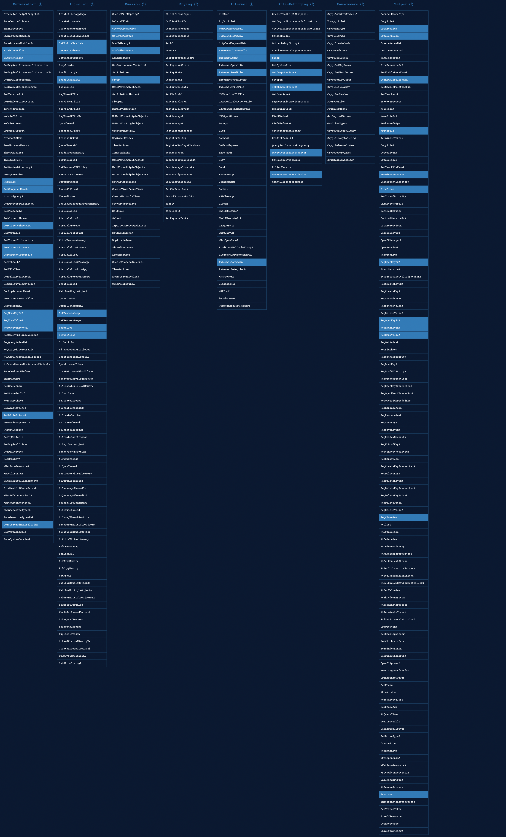

Figura 20: MalAPI – Analisi degli imports

Dopodiché, è stato analizzato il Control Flow Graph generato dal disassemblatore IDA Pro.

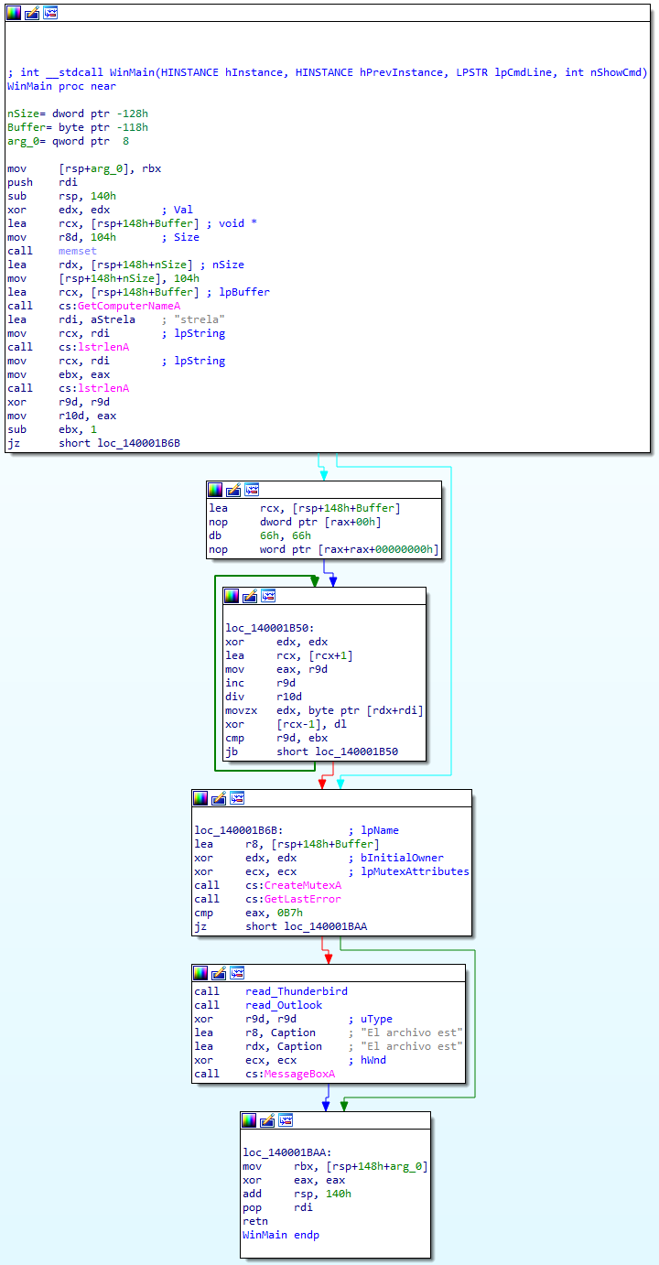

Figura 21: IDA Pro – WinMain

Da una prima analisi è possibile notare che il malware utilizza la funzione di sistema **GetComputerName**, esegue una XOR tra il risultato della precedente funzione e la stringa “strela” e chiama la funzione di sistema **CreateMutex** per istanziare un mutex il cui identificativo corrisponde al risultato della XOR.

In seguito, chiama due subroutine (**read_Thunderbird** e **read_Outlook**) e infine apre un pop-up tramite la funzione **MessageBox** con scritto “El archivo est...”.

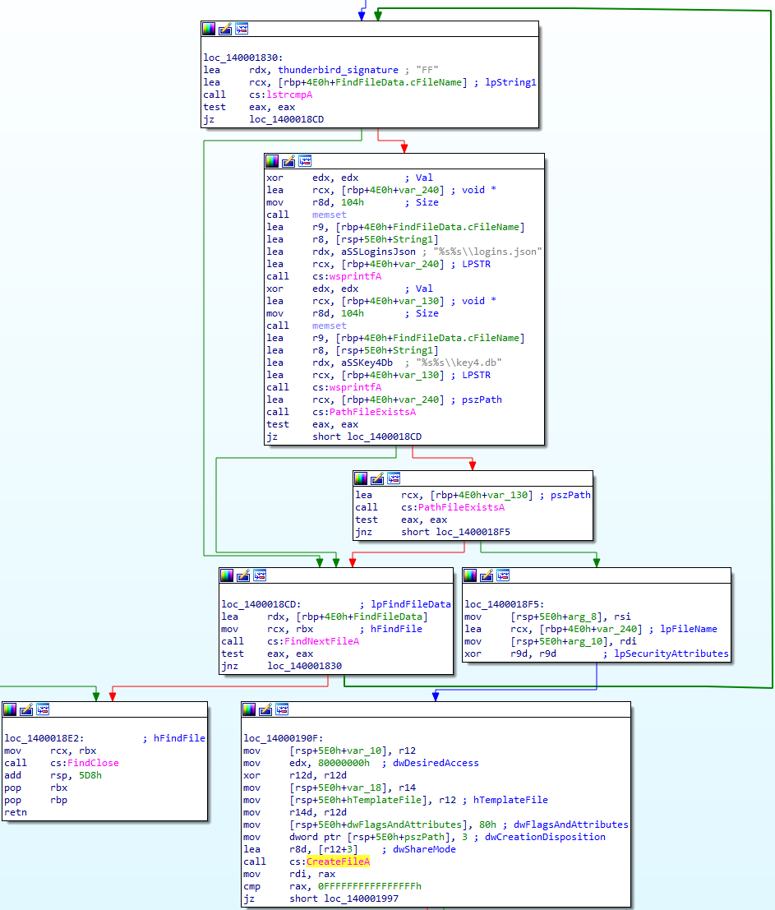

Figura 22: CFG – Thunderbird

Analizzando il contenuto della prima subroutine, il malware controlla nella macchina vittima l’esistenza della cartella **%APPDATA%\\Thunderbird\\Profiles**, se la cartella esiste salva il valore **“FF”** in una variabile e poi cerca i file **logins.json** e **key4.db** tramite le funzioni di sistema **PathFileExists**, **FindFirstFile** e **FindNextFile**. La presenza di questi file nella macchina vittima indicano che è presente l’applicazione Thunderbird e che al suo interno sono salvate le credenziali di account di posta elettronica.

Quindi, se sono presenti i file specificati, viene usata la funzione di sistema **CreateFile** e si arriva al seguente blocco di codice, usato per inserire all’interno del nuovo file le informazioni appena raccolte.

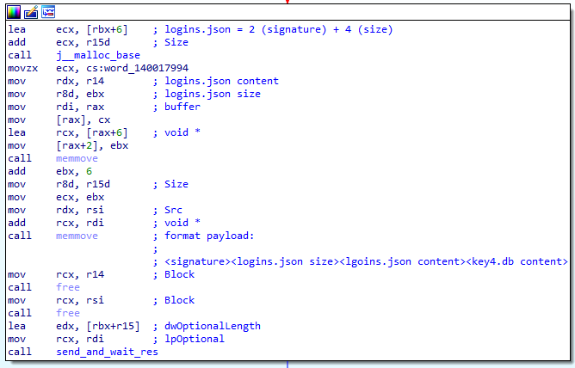

Figura 23: Pacchetto Thunderbird

In particolare, il nuovo file è strutturato nel seguente modo:

|  |  |
| --- | --- |
| Signature (“FF”) | Dimensione logins.json |
| Contenuto logins.json | |
| Contenuto key4.db | |

Dopo aver creato il file, il malware salta a una nuova subroutine (**send_and_wait_res**), nella quale chiama ancora un’altra subroutine (**send_http_req**) per poi analizzarne il valore della variabile che restituisce.

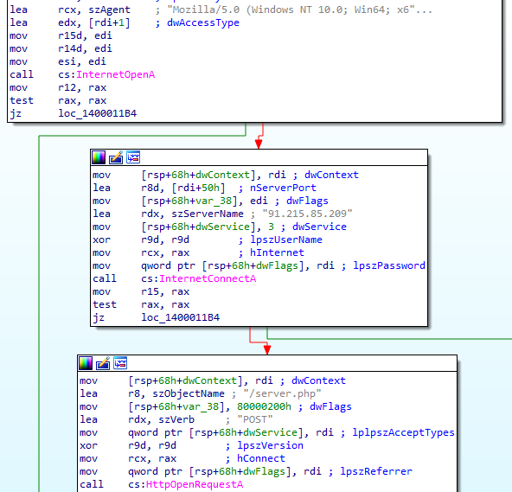

Figura 24: Campi header HTTP req

Nella subroutine **send_http_req**, innanzitutto vengono definiti alcuni campi dell’header di una richiesta HTTP, quali lo user agent “Mozilla/5.0 (Windows NT 10.0; Win64; x6…”, l'IP di destinazione “91.215.85.209”, il path della richiesta “/server.php” e il metodo “POST”.

In seguito, viene chiamata la funzione di sistema **HttpOpenRequest** per definire una nuova richiesta HTTP. Il payload di questa richiesta non è altro che il file precedentemente creato, il cui contenuto è offuscato mediante una XOR con la chiave ASCII “7a7dd62b-c4ea-4bbb-9f3f-2e6d58aada40”. Preparato il payload, viene usata la funzione di sistema **HttpSendRequest** per inviare appunto la richiesta HTTP.

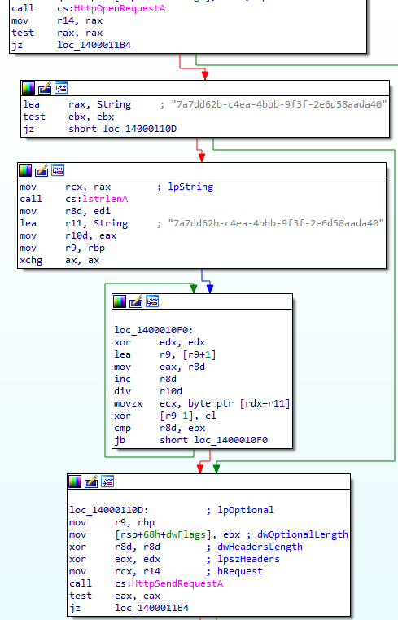

Figura 25: Codifica payload HTTP req

Dopo aver inviato la richiesta, il malware si mette in attesa di una risposta dal server, ne legge il contenuto con la funzione **InternetReadFile**, decodifica il payload utilizzando la medesima chiave ASCII e infine chiude la connessione e termina la subroutine, tornando alla funzione chiamante **send_and_wait_res**.

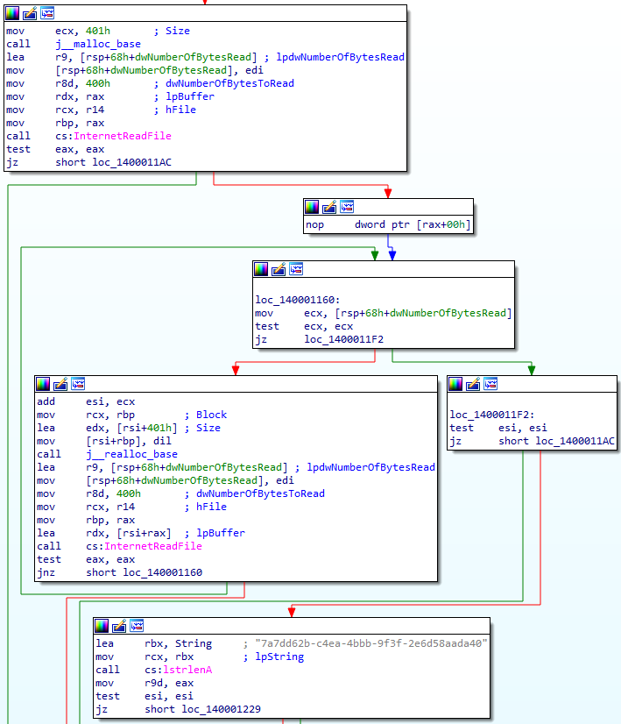

Figura 26: Decodifica payload HTTP res

Come accennato, viene effettuato un controllo sul valore restituito dalla subroutine **send_http_req** e, nel caso in cui la richiesta e/o la risposta HTTP scambiate precedentemente con il server non erano andate a buon fine, il malware attende un secondo (3E8h millisecondi) tramite la funzione di sistema **Sleep** per poi tornare in cima al blocco di istruzioni e saltare nuovamente alla subroutine **send_http_req**.

In caso contrario invece, fa un controllo sulla risposta verificando che siano presenti i caratteri **“KH”**.

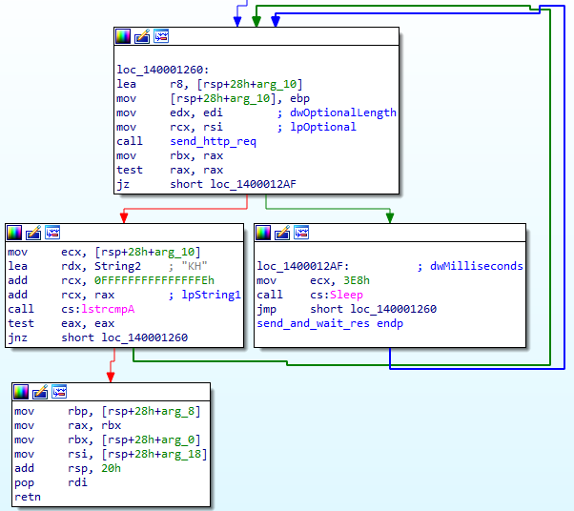

Figura 27:Check HTTP res

Qui termina la subroutine **read_Thunderbird** e si salta alla subroutine **read_Outlook**, con la quale si suppone che, in maniera analoga alla precedente, vengano rubate le credenziali di posta elettronica salvate nell’applicazione Outlook.

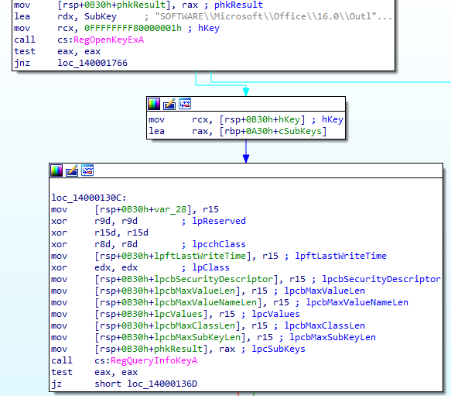

Figura 28: Accesso al registro di Outlook

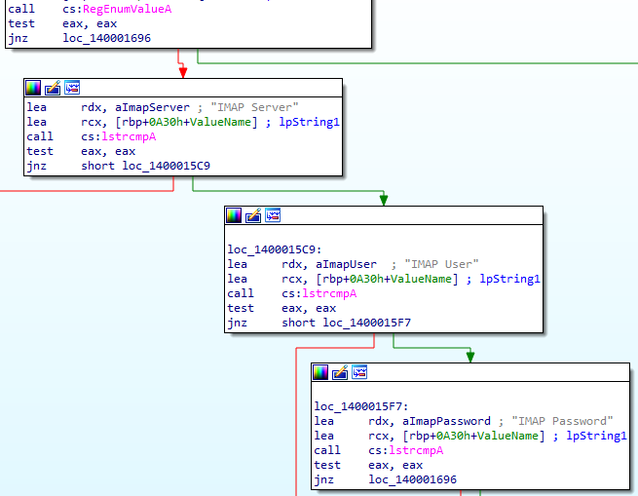

Figura 29: Lettura degli account Outlook

Diversamente da Thunderbird, Outlook salva le credenziali degli account di posta elettronica all’interno di uno specifico registro del sistema Windows. Quindi, il malware tenta di accedere a tale registro tramite la funzione di sistema **RegQueryInfoKey** e, se è presente, utilizza la funzione di sistema **RegEnumValue** per leggerne il contenuto, in particolare le informazioni riguardanti IMAP Server, User e Password.

Se tutti i campi sono disponibili, allora viene creato un nuovo payload ad hoc con la concatenazione di:

* v0, che corrisponde alla signature ("OL") definita in precedenza;
* v1, ovvero la concatenazione dei valori delle tre stringhe IMAP Server, User e Password.

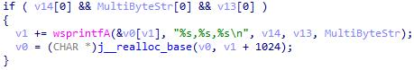

Figura 30: Pacchetto Outlook

Il payload, in questo caso, è strutturato nel seguente modo:

|  |  |
| --- | --- |
| Signature (“OL”) |  |
| Server1, User1, Password1 | |
| Server2, User2, Password2 | |
| … | |
| ServerN, UserN, PasswordN | |

Quindi, viene rilasciato il puntatore al registro di sistema e viene chiamata la medesima subroutine **send_and_wait_res**, come per la subroutine relativa a Thunderbird, per inviare al web server tramite una richiesta HTTP il nuovo payload codificato attraverso una XOR con la stessa chiave ASCII.

### Analisi Dinamica

Terminata la fase di analisi statica del malware, è stato creato uno snapshot della macchina virtuale, usata per l’intera analisi, e sono state applicate le tecniche di analisi dinamica, al fine di ottenere un report complessivo del malware e confermare quanto dedotto durante l’analisi statica.

Data la presenza del protocollo HTTP per scambiare messaggi con il web server, è stato utilizzato il tool Wireshark per effettuare lo sniffing dei pacchetti di rete. Ad un primo avvio del malware, appare come supposto il pop-up con il messaggio “El archivo esta dañado y no se puede ejecutar” ma non viene inviata alcuna richiesta HTTP, questo perché sulla macchina non sono presenti né Thunderbird né Outlook.

Quindi è stata creata manualmente la directory **%APPDATA%\\Thunderbird\\Profiles** e all’interno sono stati creati i due file vuoti **logins.json** e **key4.db**, per bypassare tutti i controlli che esegue il malware sull’esistenza dei file nella subroutine read_Thunderbird e inviare la richiesta HTTP. Dopodiché è stato eseguito nuovamente il malware e questa volta su Wireshark si nota la presenza di molteplici richieste HTTP, in particolare ad intervalli di circa un secondo, le cui risposte mostrano lo status 200 OK ma non riportano alcun payload. Nell’analisi statica si è notato che il malware effettua un controllo sul payload della risposta HTTP nella subroutine **send_and_wait_res**, altrimenti attende un secondo per poi inviare nuovamente una richiesta.

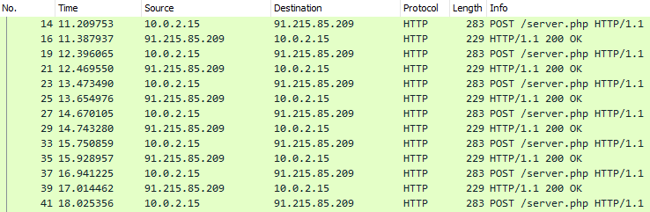

Figura 31: Sniffing Wireshark

Il malware quindi si trova in un loop infinito, pertanto per terminare in maniera forzata la sua esecuzione è stato utilizzato il tool **Process Explorer** fornito dalla suite Sysinternals di Microsoft.

Dopodiché si è deciso di scaricare Thunderbird sulla macchina virtuale, configurare un nuovo account temporaneo di posta elettronica per poi eseguire nuovamente il malware. Questa volta, oltre al solito pop-up che appare, il malware invia una singola richiesta HTTP seguita da una risposta contente un payload in formato HTML.

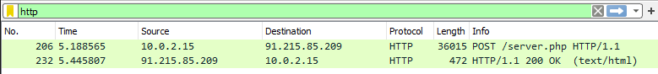

Figura 32: Sniffing Wireshark

In questo caso, il malware ha decodificato il payload della risposta mediante una XOR con la chiave ASCII “7a7dd62b-c4ea-4bbb-9f3f-2e6d58aada40”, trovata durante l’analisi statica, ed ha verificato la presenza dei caratteri “KH”. Quindi, attraverso Wireshark è stato estrapolato il contenuto di tale payload e mediante il tool online **XOR Cipher**, offerto da *dcode.fr*, è stato decodificato per effettuare la medesima verifica del malware. In particolare, il payload mostra una serie di caratteri, perlopiù illeggibili, e termina esattamente con i due caratteri “KH”.

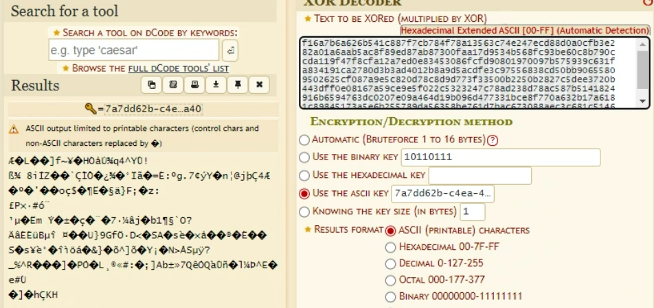

Figura 33: Payload decodificato

Infine, è stato eseguito nuovamente il malware e confrontato il payload della risposta HTTP per confermare quanto dedotto. Questi payload mostrano ogni volta una serie di caratteri differenti, terminanti tutti con la sequenza di caratteri “KH”. Probabilmente il web server popola il payload con una sequenza di caratteri casuali terminante con “KH”, al fine di rendere più complessa un’eventuale analisi.

In conclusione, si può dedurre che il server esegue in tempo reale un controllo sulla validità delle credenziali appena rubate e, in caso affermativo, risponde alla macchina vittima con un payload terminante con la stringa “KH” in modo da cessare l’esecuzione del malware.

## Capitolo 4: Esempio Reale di infezione

### Esempio di Infezione Via mail

Di seguito viene riportato un esempio di infezione su una macchina virtuale. Si nota che le operazioni che seguono sono fatte in un ambiente controllato e sicuro, con l’unico fine di vedere un’esecuzione reale del malware.

Generalmente l’invio del software avviene in una campagna di phishing, tramite mail vengono recapitate delle fatture in un file compresso protetto da password.

Ora vogliamo far notare che le campagne di questo tipo spesso sono molto generiche e puntano tutto sulla quantità, inviando un grosso numero di mail la probabilità che qualcuno ci caschi aumenta. Ciononostante, le campagne potrebbero essere supportate ed accompagnate da tecniche di social engineering che renderebbero l’attacco più mirato, in questo caso parliamo di **spear-phishing**.

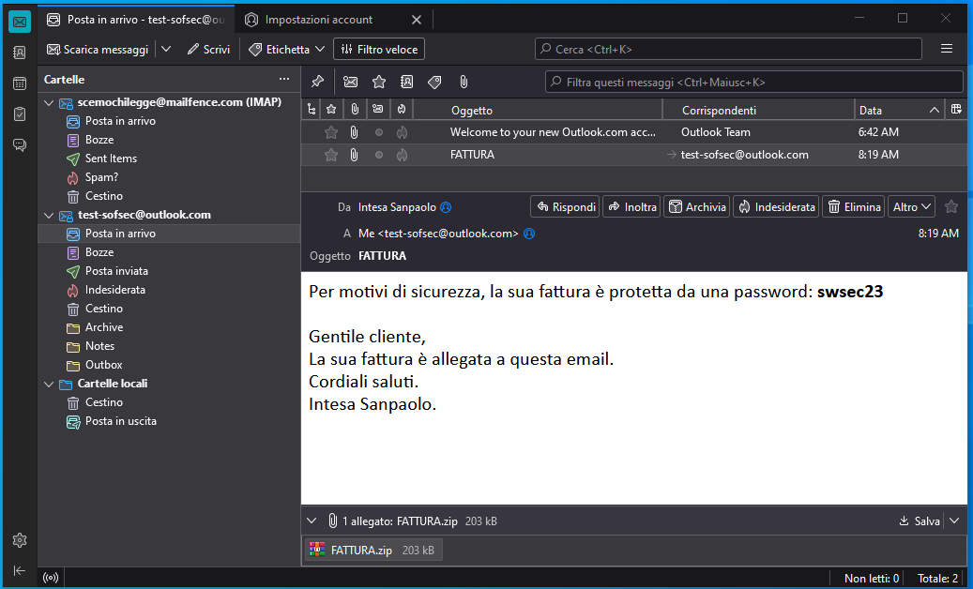

Figura 34: Esempio di Mail

In molti contesti è uso comune ricevere fatture in questo modo, e l’utente inserisce la password senza problemi.

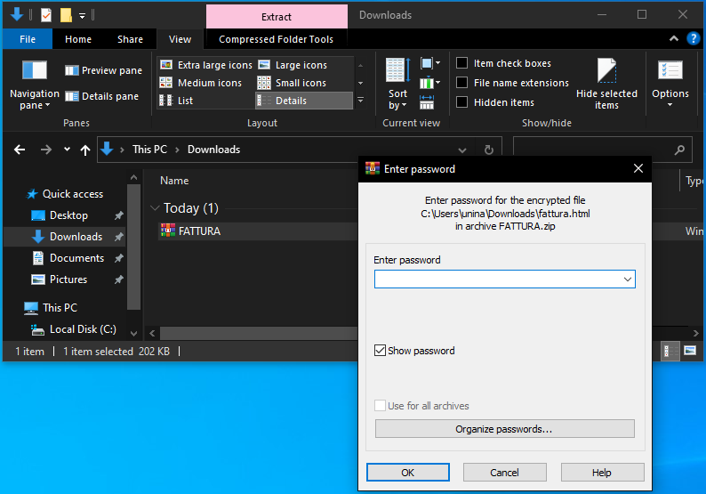

Figura 35: Richiesta password

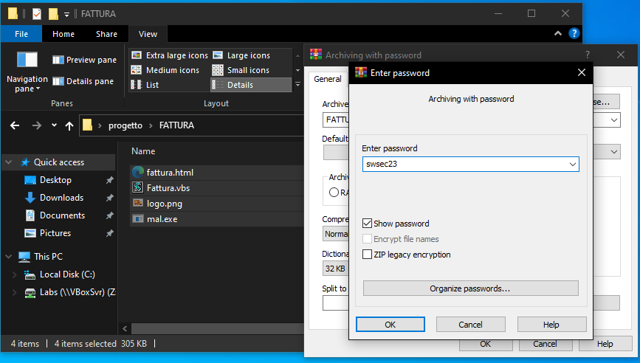

Figura 36: Inserimento password

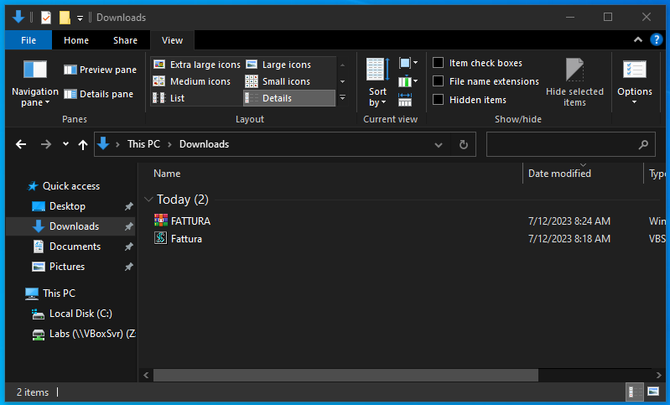

Figura 37: Vista dopo decompressione

Una volta effettuata la decompressione questo è quello che si può vedere, a questo punto l’utente aprirà la fattura che in realtà consiste in uno script vbs.

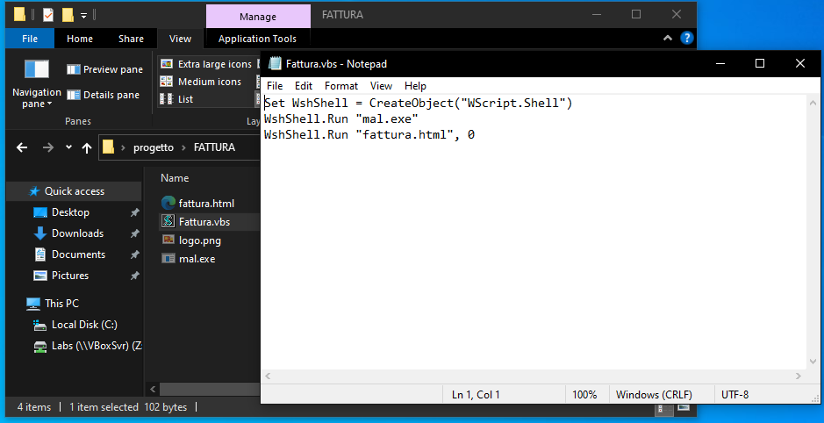

Figura 38: Script Fattura.vbs

Ora il compito di questo script è aprire il file mal.exe ed una pagina HTML contenente una fattura. Quello che poi vedrà l’utente è uno scenario del genere:

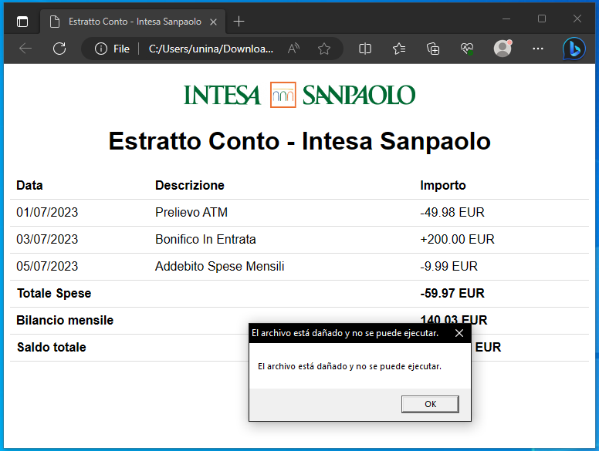

Figura 39: Fattura ed esecuzione del malware

Il sample analizzato stampa un messaggio generico di errore in spagnolo in realtà il malware è in esecuzione, spesso un utente generico abituato a vedere messaggi simili semplicemente farà scomparire il pop-up cliccando su ok.

## Capitolo 5: Malware Detection

Per quanto riguarda le operazioni di detection, abbiamo individuato i seguenti indirizzi hard-coded:

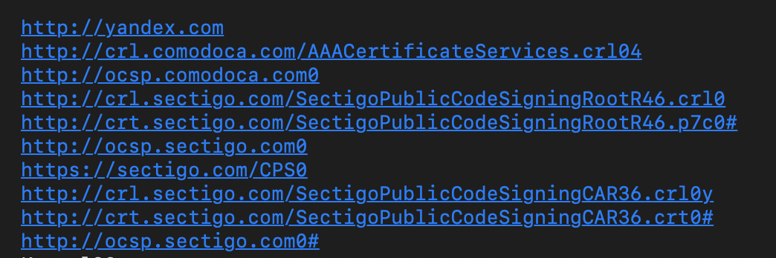

Figura 40: IOC Strela

Abbiamo poi inserito alcune funzioni che usa il malware viste in precedenza. Ottenendo così la regola YARA che segue, abbiamo anche indicato il primo byte che deve matchare con un file exe.

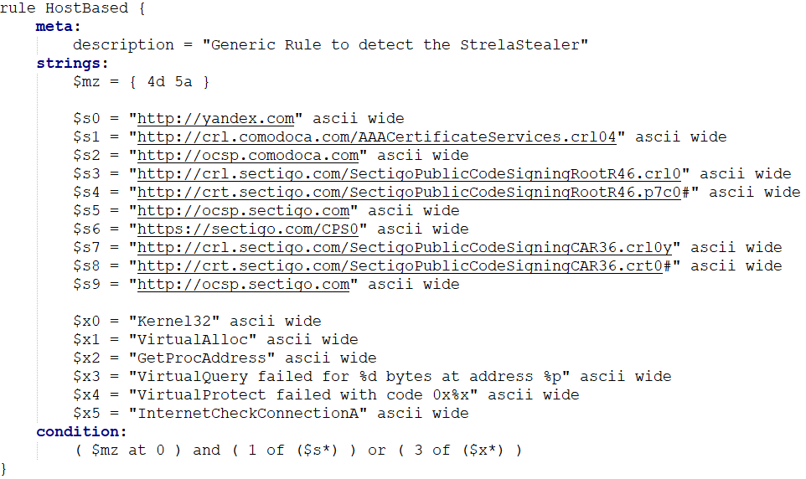

Figura 41: Regola YARA

Per quanto riguarda invece gli IOC network-based abbiamo individuato e discusso precedentemente un indirizzo IP e lo User-Agent, questi sono notabili solo dopo la fase di deoffuscamento. Abbiamo quindi prodotto la seguente regola:

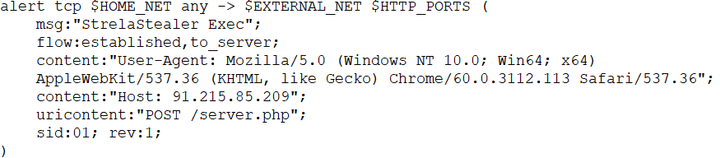

Figura 42: Regola Snort

## Capitolo 6: MITRE ATT&CK

Al termine dell’analisi, una volta compreso a fondo la logica del programma è possibile mappare e tattiche e tecniche utilizzate dal malware sulla versione Enterprise della matrice del Mitre.

Nello specifico abbiamo individuato le seguenti tecniche:

**Reconnaissance:**

* T1592.002 Phishing for Information: Spearphishing Attachment

**Initial Access:**

* T1566.001 Phishing: Spearphishing Attachment

**Execution:**

* T1129 Shared Modules
* T1204.002 User Execution: Malicious File

**Privilege Escalation:**

* T1574.002 Hijack Execution Flow: DLL Side-Loading

**Defense Evasion:**

* T1622 Debugger Evasion
* T1574.002 Hijack Execution Flow: DLL Side-Loading
* T1622 Debugger Evasion
* T1140 Deobfuscate/Decode Files or Information
* T1027.010 **Obfuscated Files or Information: Command Obfuscation**

**Discovery:**

* T1083 File and Directory Discovery
* T1622 Debugger Evasion
* T1012 Query Registry
* T1518 Software Discovery
* T1082 System Information Discovery
* T1016.001 System Network Configuration Discovery: Internet Connection Discovery

**Collection:**

* T1005 Data from Local System

**Exfiltration:**

* T1041 Exfiltration Over C2 Channel

A questo punto facciamo notare che, tenendo a mente la piramide del dolore, mentre gli indirizzi IP e domini utilizzati dal malware sono una cosa poco rilevante, le tecniche del malware corrispondono al risultato massimo raggiungibile. Per cui individuate queste, all’attaccante non resta che costruire un attacco da zero.